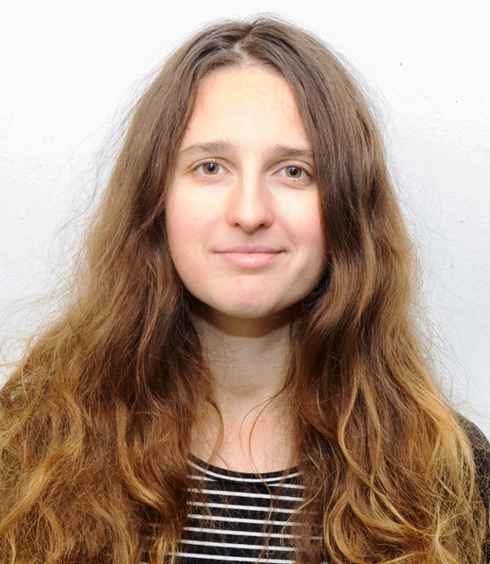Lebenslauf

Persȍnliche Daten
Name Bc. Veronika Dzurková
Geburtsdaten 08.05.1993 in Ilava, Slowakei
Adresse Farská 498, 018 51 Nová Dubnica, Slowakei
E-Mail v.dzurkova@gmail.com
Telefon +421 905 379 872

Berufserfahrung
Seit 08/2020
Kelcom Dubnica s.r.o. / Junior Designerin
- Erstellung der technischen Zeichnungen in AutoCAD
- Kommunikation mit Kunden
- Transport des Materials
Kontakt für Arbeitgeber: Ing. Kamila Dzurková, +421 905 115 598 (Nur auf Slowakisch)

05/2019 – 07/2020
Cykloprojekt s.r.o. / Junior Verkehrsingenieurin
- Projektierung der Radwegkonstruktionen in AutoCAD und Civil 3D
- Großformatdruck und Zusammenstellung der Projektdokumentation
- Budgetierung der Konstruktionen in Excel
- Geländearbeit (Geländeinspektion, Messung der Straßenprofilen...)
- Verhandlungen mit den betroffenen Behörden
- Teilnahme an Vorträgen und Konferenzen von den Radwegkonstruktionen
Kontakt für Arbeitgeber: MBA. Attila Érsek, +421 911 749 099 (Slowakisch, Ungarisch, Englisch)

01/2019 – 04/2019
D4R7 Construcion s.r.o / Junior Assistentin der Bauleitung
- Hilfe mit Planung und Realisierung der Bauarbeiten der Autobahn um Bratislava
- Kontrolle und Überwachung über der Arbeit von Subunternehmern im Büro und auf der Baustelle
- Aufzeichnungen über Lieferungen und Arbeiten in Excel
- Übersetzungen zwischen Slowakisch und Englisch
- Kommunikation mit verschiedenen Abteilungen in einem mehrsprachigen Umfeld (Deutsch, Spanisch, Slowakisch und andere)

7/2018 – 12/2019
Kelcom Dubnica s.r.o. / Junior Designerin
- Erstellung von Zeichnungen der Position des Brandmeldern in CorelDraw
- Kommunikation mit Kunden
- Transport des Materials
- Hilfsarbeiten auf Baustellen (Installation und Schweißen von optischen Kabeln, Installation von Brandmeldern, Netzsteckdosen, Sicherheitskameras...)
- Reinigung von Firmenräumen
Kontakt für Arbeitgeber: Ing. Kamila Dzurková, +421 905 115 598 (Nur auf Slowakisch)

03/2018 - 06/2018
Hella Slovakia Signal-Lighting s.r.o. / Teilzeitarbeit
- Laboranalyse der reklamierten Produkte
- Übersetzungen der Arbeitmanualen zwischen Slowakisch und Englisch
Kontakt für Arbeitgeber: Ing. František Rehák, +421 910 141 656 (Auf Englisch und Slowakisch)

Ausbildung
09/2012 - 06/2018
Brno University of Technology, Tschechien
Faculty of civil engineering (Fakultät für Bauingenieurwesen)
Bereich: Structural and transport engineering (Bau- und Verkehrsingenieurung)
Abschluss mit Bachelor- Grad

09/2008 - 06/2012
Gymnasium in Dubnica nad Váhom, Slowakei
Technischen Bereich, Leistungsfacher: Mathe, Physik, Englisch, Französisch
Abschluss mit Abitur

Andere Ausbildung
2004 – 2010
B.S.School in Nová Dubnica, Slowakei
Englischer Sprachkurs, abgeschlossen mit Prüfung Cambridge – First Certificate in English (FCE), 06/2010

Kenntnisse und Interessen
Fremdsprachen Slowakish (Muttersprache)
Tschechisch (fließend)
Englisch (fließend)
Deutsch (Anfänger – jetzt ich lerne es ehrlich)
Französisch (Grundkenntnisse)

IT-Kenntnisse MS-Office (Word, Excel, Powerpoint) (fortgeschritten)
AutoCAD (fortgeschritten)
Civil 3D (Grundkenntnisse)
Führerschein Gruppe B, aktiver Fahrer (über 100 000 km gefahren)
Hobbys Natur, Bergen, Sport (Freeride, Radfahren, Schifahren, Laufen, Klettersteigs, Klettern, Wanderung, Trainieren, Yoga)
Lernen des praktischen Handwerks (alles um das Haus, den Garten, Fahrradservice, Unterricht-Vorbereitung…)
Fremdsprachen lernen, Bücher lesen, Musik (Gitarre und Djembe spielen), Fotografieren der Natur und Sportaktion, Psychologie,studieren um des gesunden Lebenstill
Charakteristik freundlich, aktiv, motiviert, schneller Lerner

